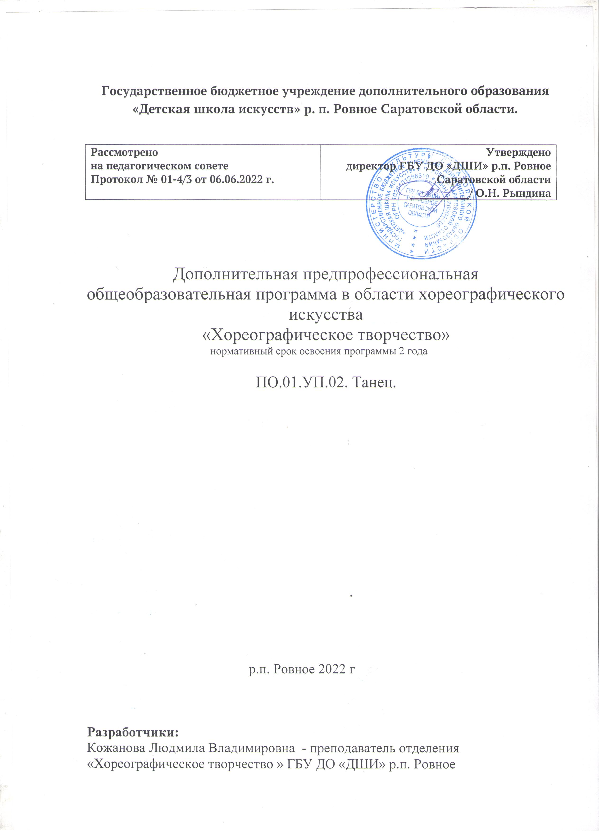
Государственное бюджетное учреждение дополнительного образования «Детская школа искусств» р. п. Ровное Саратовской области.

Рассмотрено  на педагогическом совете  Протокол № 01-4/3 от 06.06.2022 г. | Утверждено  директор ГБУ ДО «ДШИ» р.п. Ровное Саратовской области  __________/ О.Н. Рындина

Дополнительная предпрофессиональная
общеобразовательная программа в области хореографического искусства
«Хореографическое творчество»
нормативный срок освоения программы 2 года

ПО.01.УП.02. Танец.

р.п. Ровное 2022 г

Разработчики:
Кожанова Людмила Владимировна - преподаватель отделения «Хореографическое творчество » ГБУ ДО «ДШИ» р.п. Ровное
Саратовской области.
___________

Батусова Вероника Павловна - преподаватель отделения «Хореографическое творчество » ГБУ ДО «ДШИ» р.п. Ровное
Саратовской области.
___________

Структура программы учебного предмета

I. Пояснительная записка
- Характеристика учебного предмета, его место и роль в образовательном процессе;
- Срок реализации учебного предмета;
- Объем учебного времени, предусмотренный учебным планом образовательного учреждения на реализацию учебного предмета;
- Форма проведения учебных аудиторных занятий;
- Цель и задачи учебного предмета;
- Обоснование структуры программы учебного предмета;
- Методы обучения;
- Описание материально-технических условий реализации учебного предмета;

II. Содержание учебного предмета
- Сведения о затратах учебного времени;
- Годовые требования по классам;
III. Требования к уровню подготовки обучающихся

IV. Формы и методы контроля, система оценок
- Аттестация: цели, виды, форма, содержание;
- Критерии оценки;

V. Методическое обеспечение учебного процесса
- Методические рекомендации педагогическим работникам;
- Список музыкального материала (по выбору педагога);

VI. Список рекомендуемой методической литературы

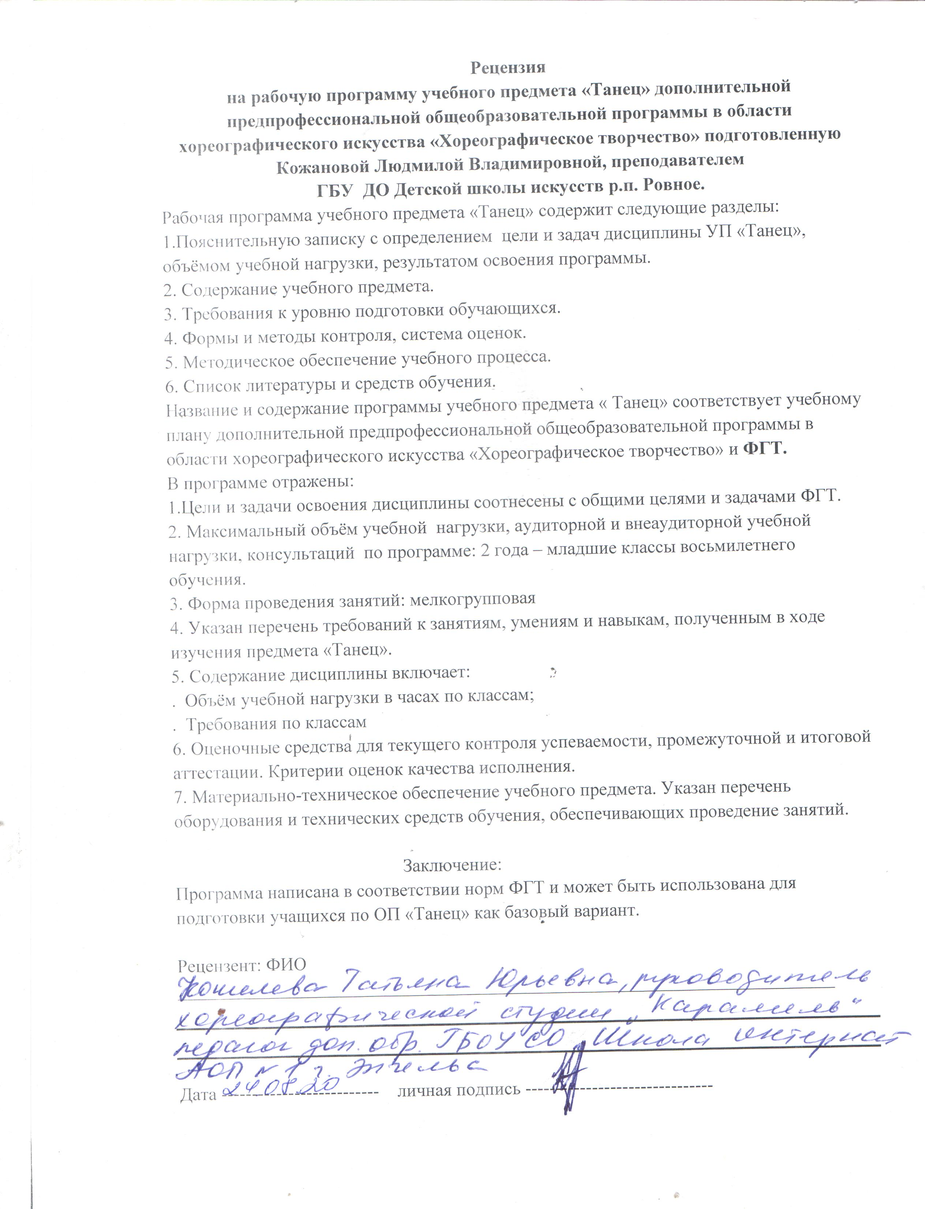

I. Пояснительная записка
- Характеристика учебного предмета, его место и роль в образовательном процессе.
Программа учебного предмета «Танец» разработана на основе и с учетом федеральных государственных требований к дополнительной предпрофессиональной общеобразовательной программе в области хореографического искусства «Хореографическое творчество».
Музыкально-ритмические движения являются синтетическим видом деятельности, следовательно, программа «Танец», основанная на движениях под музыку, развивает и музыкальный слух, и двигательные способности, а также те психические процессы, которые лежат в их основе.
Танец способствует правильному физическому развитию детей, имеет оздоровительное значение, способствует более глубокому эмоционально-осознанному восприятию музыки, большей тонкости слышания и различения отдельных музыкально-выразительных средств, пониманию музыкальных стилей и жанров.
Танец исполняется чаще всего всем коллективом и требует четкого взаимодействия всех участников, повышает дисциплину, чувства ответственности и товарищества.
Изучение предмета «Танец» тесно связано с изучением предметов «Слушание музыки и музыкальная грамота», «Ритмика», «Народно-сценический танец».
- Срок реализации учебного предмета «Танец»
Срок реализации данной программы составляет 2 года – младшие классы восьмилетнего обучения.
- Объем учебного времени, предусмотренный учебным планом образовательного учреждения на реализацию предмета, - 130 аудиторных часов. Самостоятельная работа по учебному предмету «Танец» не предусмотрена.

Срок обучения/количество часов | 1 класс | 2 класс
Срок обучения/количество часов | Количество часов | Количество часов
Максимальная нагрузка | 64 | 66
Количество часов на аудиторную нагрузку | 64 | 66
Общее количество часов на аудиторные занятия | 130
Недельная аудиторная нагрузка | 2 | 2
Консультации | 2 | 2
4.Форма проведения учебных аудиторных занятий: мелкогрупповая (от 4 до 10 человек). Рекомендуемая продолжительность урока - 45 минут.

Мелкогрупповая форма позволяет преподавателю лучше узнать ученика, его возможности, трудоспособность, эмоционально- психологические особенности.
5. Цель и задачи учебного предмета «Танец»
Целью учебного предмета «Танец» является:
формирование у обучающихся основных двигательных умений и навыков, необходимых для занятий классическим, народно-сценическим и историко-бытовым танцем, а также развитие творческих способностей детей.
Задачи учебного предмета «Танец»:
- развитие мышечной выразительности тела, формирование фигуры и осанки, укрепление здоровья;
- формирование выразительных движенческих навыков, умения легко и координировано танцевать, ориентироваться в ограниченном сценическом пространстве;
- развитие общей музыкальности;
- коррекция эмоционально-психического состояния;
- формирование конструктивного межличностного общения; коммуникативной культуры;
- формирование личностных качеств: силы, выносливости, смелости, воли, ловкости, трудолюбия, упорства и целеустремленности;
- развитие творческих способностей детей;
- формирование активного познания окружающего мира – развитие познавательных процессов;
- воспитание интереса к национальной танцевальной культуре, а также толерантного отношения к танцевальной культуре других народов.
- Обоснование структуры учебного предмета
Обоснованием структуры программы являются ФГТ, отражающие все аспекты работы преподавателя с учеником.
Программа содержит следующие разделы:
- сведения о затратах учебного времени, предусмотренного на освоение учебного предмета;
- распределение учебного материала по годам обучения;
- описание дидактических единиц учебного предмета;
- требования к уровню подготовки обучающихся;
- формы и методы контроля, система оценок;
- методическое обеспечение учебного процесса.
В соответствии с данными направлениями строится основной раздел программы «Содержание учебного предмета».
- Методы обучения
Для достижения поставленной цели и реализации задач предмета используются следующие методы обучения:
- наглядный (наглядно-слуховой, наглядно-двигательный);
- словесный (объяснение, беседа, рассказ);
- практический (упражнения воспроизводящие и творческие).
- Описание материально-технических условий реализации предмета
Материально- техническая база образовательного учреждения должна соответствовать санитарным и противопожарным нормам, нормам охраны труда.
Для проведения занятий необходимо иметь балетные залы площадью не менее 40 кв.м. (на 12-14 обучающихся), имеющие пригодное для танца напольное покрытие (деревянный пол или специализированное пластиковое (линолеумное) покрытие), балетные станки (палки) длиной не менее 25 погонных метров вдоль трёх стен, зеркала размером 7м х 2м на одной стене.
При изучении предмета «Танец» классы оснащаются пианино/роялями, звукотехническим оборудованием, учебной мебелью (столами, стульями, шкафами) и оформляются наглядными пособиями.

II. Содержание учебного предмета
- Сведения о затратах учебного времени, предусмотренного на освоение учебного предмета, на максимальную нагрузку обучающихся на аудиторных занятиях:

Вид учебной работы | Всего часов | Год обучения
Вид учебной работы | Всего часов | 1 класс | 2 класс
1 | 2 | 3 | 4
Максимальная нагрузка (в часах), в том числе: | 130 | 64 | 66
Аудиторные занятия (в часах) | 130 | 64 | 66
Вид промежуточной аттестации,
в том числе:
контрольные уроки, зачеты  (по полугодиям) |  | 2 полугодие | 4 полугодие
Консультации (в часах) | 4 | 2 | 2

Аудиторная нагрузка по учебному предмету обязательной части образовательной программы в области искусств распределяется по годам обучения с учетом общего объема аудиторного времени, предусмотренного на учебный предмет ФГТ.
Учебный материал распределяется по годам обучения – классам. Каждый класс имеет свои дидактические задачи, объем времени, предусмотренный для освоения учебного материала.
2. Требования по годам обучения
Данная программа приближена к традициям, опыту и методам обучения, сложившимся в хореографическом образовании в детских школах искусств.
I год обучения
Раздел 1. Музыкально-танцевальные игры
- «Рассыпуха»
- «В мире животных»
- «Гуси у бабуси»
- «Волшебный остров»
- «Веселые человечки»
- «Гусеница»
- «Лесной оркестр»
- «Антошка»
- «Спят усталые игрушки»
- «Паровозик»
- «Эй, товарищ, больше жизни…»
Раздел 2. Освоение танцевальных образов
- «Буратино»
- «Лучики»
- «Светофор»
- «Часики»
- «Каблучок»
- «Песенка-чудесенка»
- «Ладушки»
Раздел 3. Эмоции в танце
- «Танцующие человечки»
- «Пиктограммы»
- «Эстафета полярных эмоций»
- «Актерская «пятиминутка»
Раздел 4. «Пространство и мы»
- «Красно-синие точки-флажки репетиционного зала»
- «Здравствуй, сцена!»
- «Рисуем собой танцевальный узор: круг, цепочка, линии, змейка, ручеек, ключ и другие орнаментальные фигуры»
Раздел 5. Музыка и танец
- «Основы музыкально-ритмического движения»
- «Музыка - первооснова в художественно-творческом развитии ребенка»
- «Музыкальные инструменты»
- «Музыка и танец»
В конце каждой четверти первого класса назначается контрольный урок с отметкой, на котором учащиеся демонстрируют свои знания по пройденному материалу.
II год обучения
Раздел 1. Основы национальной хореографии
- Основные элементы народного танца на середине зала
Раздел 2. Образная пластика рук
- «Фольклорные руки»
- «Руки-эмоции»
- «Руки-позиции»
- «Руки импровизируют»
Раздел 3. Освоение танцевального репертуара
- «Топотуха»
- «Калинка»
- В ритмах «Макарены»
- «Ручки»
- «Облачко»
- «Цветы для мамы»
- «В мире животных»
- «Колокольчики»
- «Лесные музыканты»
- «Ковбои»
Раздел 4. Освоение сценического пространства
- «Пространство репетиционного зала и сценической площадки»
- «Освоение простых хореографических рисунков-фигур»
- «Эпольманы корпуса»
Раздел 5. Слушаем и фантазируем
- «Элементарные формы танцевальной импровизации»
- «Самостоятельное сочинение хореографического фрагмента на предлагаемую музыку»
Раздел 6. Эмоции в танце
- «Этюд на заданную тему»
- «Утренний туалет актера»
- «Предлагаемые обстоятельства-эмоции»
- «Актерская «пятиминутка»
Раздел 7. Музыка и танец
- «Музыкальная викторина»
- «Музыкальная лесенка: «ступеньки» - сильные и слабые доли в танце
- «Музыкальная нюансировка хореографического движения»
- «Музыка – помощница в сочинении танца»
С учащимися во втором классе в первых трех четвертях проводятся контрольные уроки.
В конце второго года обучения проводится зачет с отметкой, которая выставляется в свидетельство об окончании школы.

График промежуточной аттестации
класс | График
класс | 1 полугодие | 2 полугодие
1 | 2 | 3
1 класс | контрольный урок | контрольный урок
2 класс | контрольный урок | зачет

Требования к контрольным урокам и зачетам
За время обучения учащиеся должны приобрести ряд практических навыков:
уметь выполнять комплексы упражнений с учетом индивидуальных особенностей организма;
уметь сознательно управлять своим телом;
владеть упражнениями на развитие музыкальности, метроритма;
уметь координировать движения;
владеть, в достаточной степени, изученными танцевальными движениями разных характеров и музыкальных темпов.

III. Требования к уровню подготовки обучающихся
Результатом освоения программы является приобретение обучающимися следующих знаний, умений и навыков:
знание основных элементов классического, народного танцев;
знание о массовой композиции, сценической площадке, рисунке танца, слаженности и культуре исполнения танца;
умение исполнять простые танцевальные этюды и танцы;
умение ориентироваться на сценической площадке;
умение самостоятельно создавать музыкально-двигательный образ; владение различными танцевальными движениями, упражнениями на развитие физических данных;
навыки перестраивания из одной фигуры в другую;
владение первоначальными навыками постановки корпуса, ног, рук, головы;
навыки комбинирования движений;
навыки ансамблевого исполнения, сценической практики.
А также:
умение воспроизводить метроритмический узор народной музыки средствами народно-сценического танца и элементарных хореографических средств;
навык освоения пространства репетиционного и сценического зала, линейное, круговое построение, основные фигуры-рисунки танца, положения в парах и в массовых коллективных номерах;
умение определять характер музыки, менять характер движений в соответствии со сменами музыкальных частей;
умение использовать сюжетные и драматургические элементы в инсценировках песен, хороводов;
навыки использования самостоятельности, силы воли, развивать их; осознавать значение результатов своего творческого поиска;

IV. Формы и методы контроля, система оценок
- Аттестация: цели, виды, форма, содержание.
Оценка качества реализации программы включает в себя текущий контроль успеваемости, промежуточную аттестацию обучающихся:
Формы текущего контроля:
- творческий просмотр постановочных работ;
- зачетные занятия, открытые уроки;
- проверочные задания.
Формы промежуточной аттестации:
- контрольные уроки, зачеты, проводимые в виде творческих показов.
Программа предусматривает проведение для обучающихся консультации с целью их подготовки к контрольным урокам.
2. Критерии оценок
Для аттестации обучающихся создаются фонды оценочных средств, которые включают в себя методы контроля, позволяющие оценить приобретенные знания, умения и навыки.
Критерии оценки качества исполнения
Оценка | Критерии оценивания выступления
5 («отлично») | технически качественное и художественно осмысленное исполнение, отвечающее всем требованиям на данном этапе обучения
4 («хорошо») | оценка отражает грамотное исполнение с небольшими недочетами (как в техническом плане, так и в художественном)
3 («удовлетворительно») | исполнение с большим количеством недочетов, а именно: неграмотно и невыразительно выполненное движение, слабая техническая подготовка, неумение анализировать свое исполнение, незнание и использование методики исполнения изученных движений и т.д.
2 («неудовлетворительно») | комплекс недостатков, являющийся следствием отсутствия регулярных аудиторных занятий, а также плохой посещаемости аудиторных занятий
«зачет» (без отметки) | отражает достаточный уровень подготовки и исполнения на данном этапе обучения.

Согласно ФГТ, данная система оценки качества исполнения является основной. В зависимости от сложившихся традиций того или иного учебного заведения и с учетом целесообразности оценка качества исполнения может быть дополнена системой «+» и «-», что даст возможность более конкретно отметить выступление учащегося.
Фонды оценочных средств призваны обеспечивать оценку качества приобретенных выпускниками знаний, умений и навыков, а также степень готовности учащихся выпускного класса к возможному продолжению профессионального образования в области музыкального искусства.
По завершении изучения предмета по итогам промежуточной аттестации обучающимся выставляется оценка, которая заносится в свидетельство об окончании образовательного учреждения.

V. Методическое обеспечение учебного процесса
Методические рекомендации педагогическим работникам
При работе над танцевальным репертуаром важным моментом является развитие у детей танцевальной выразительности. Однако необходимо отметить, что выразительность исполнения – результат не механического «натаскивания», а систематической работы, когда ученик от более простых заданий, связанных с передачей характера музыки в двигательно-ритмических упражнениях, постепенно переходит к более сложным, передающим стиль, характер танцев, развитие образа персонажа в сюжетных постановках.
В процессе обучения следует учитывать физическую нагрузку, не допуская перенапряжения детей, не злоупотребляя партерной гимнастикой и прыжковыми движениями. В каждой группе танцев, предложенных для изучения в программе, даны несколько однотипных, что дает возможность выбора подходящего материала в зависимости от местных условий. Широко могут быть использованы этюды, составленные самим педагогом. Очень полезна этюдная работа над небольшими сюжетными танцами, отражающими школьную жизнь, сказочные сюжеты, образы животных, птиц, явления природы.
Урок. Урок является основной формой учебного процесса. Урок характеризуется единством дидактической цели, объединяющей содержание деятельности преподавателя и учащихся, определённостью структуры, диктуемой каждый раз конкретными условиями и закономерностями усвоения учебного материала. Как часть учебного процесса урок может содержать: организационный момент, восприятие, осознание и закрепление в памяти информации; овладение навыками (на основе усвоенной информации) и опытом творческой деятельности; усвоение системы норм и опыта эмоционального отношения к миру и деятельности в нём; контроль и самоконтроль преподавателя и учащихся.
При организации и проведении занятий по предмету «Танец» необходимо придерживаться следующих принципов:
- принципа сознательности и активности, который предусматривает, прежде всего, воспитание осмысленного овладения техникой танца; заинтересованности и творческого отношения к решению поставленных задач;
- принципа наглядности, который предусматривает использование при обучении комплекса средств и приемов: личная демонстрация приемов, видео и фотоматериалы, словесное описание нового приема и т.д.;
- принципа доступности, который требует, чтобы перед учеником ставились посильные задачи. В противном случае у обучающихся снижается интерес к занятиям. От преподавателя требуется постоянное и тщательное изучение способностей учеников, их возможностей в освоении конкретных элементов, оказание помощи в преодолении трудностей;
- принцип систематичности, который предусматривает разучивание элементов, регулярное совершенствование техники элементов и освоение новых элементов для расширения активного арсенала приемов, чередование работы и отдыха в процессе обучения с целью сохранения работоспособности и активности учеников.

Список музыкального материала (по выбору преподавателя)
- Барток Б. «Микрокосмос». Тетради 1, 2
- Брамс И. Венгерские танцы: Танец № 5 fis-moll
- Вебер К. Вальс из оперы «Волшебный стрелок»
- Векерлен Ж. Б. «В лесу осел с кукушкой»
- Глинка М. И. «Камаринская»
- Глинка М. И. Арагонская хота
- Глинка М. И. Вальс-фантазия
- Глинка М. И. Опера «Руслан и Людмила»: Восточные танцы из 4 д.
- Григ Э. Музыка к драме «Пер Гюнт»: «Утро»
- Григ Э. Норвежские танцы: Халлинг A-dur
- Григ Э. Шествие гномов, танец эльфов;
- Дакен Л. «Кукушка»
- Дворжак А. Славянские танцы: Танец № 8 g-moll
- Лядов А. «Кикимора», «Волшебное озеро», «Баба-Яга», «Музыкальная табакерка»
- Моцарт В. А. Маленькая ночная серенада, 2 ч.
- Моцарт В. Опера «Волшебная флейта»
- Мусоргский М. «Картинки с выставки»
- Прокофьев С. «Гадкий утенок»
- Прокофьев С. «Детская музыка»
- Прокофьев С. Балет «Золушка»: «Часы», «Фея Сирени»
- Прокофьев С. Опера «Любовь к трем апельсинам»
- Прокофьев С. Сказки старой бабушки
- Равель М. Опера-балет «Дитя и волшебство»
- Рахманинов С. Юмореска
- Римский-Корсаков Н. Вступление к опере «Садко»
- Римский-Корсаков Н. Вступление к опере «Снегурочка»; Марш царя Берендея
- Римский-Корсаков Н. Опера «Сказка о царе Салтане»: «Три чуда», «Полет шмеля»
- Римский-Корсаков Н. Симфоническая сюита «Шехеразада», 1 ч.
- Россини Д. «Кошачий дуэт»
- Сен-Санс К. «Карнавал животных»
- Стравинский И. Балет «Петрушка»: «Русская»
- Чайковский П. «Времена года»
- Чайковский П. «Детские песни»
- Чайковский П. «Детский альбом»
- Чайковский П. Балет «Щелкунчик»: Марш
- Чайковский П. И. Балет «Щелкунчик»: Сюита танцев
- Шопен Ф. Полонез A-dur
- Шостакович Д. Праздничная увертюра
- Шостакович Д. Танцы кукол
- Штраус И. Марш Радецкого
- Шуберт Ф. Баллада «Лесной царь»
- Шуберт Ф. Вокальный цикл «Прекрасная мельничиха»: «Охотник»
- Шуберт Ф. Песня «Форель»
- Шуман Р. «Альбом для юношества»: «Дед-Мороз»
- Шуман Р. «Альбом для юношества»
- Шуман Р. «Детские сцены»
- Шуман Р. «Карнавал».

VI. Список рекомендуемой методической литературы
- Бондаренко Л. Ритмика и танец. – Киев, 1972
- Богоявленская Т. Дополнительная образовательная программа танцевального ансамбля «Санта Лючия» – М.: ООО «Век информации», 2009
- Буренина А.И. Ритмическая мозаика. Программа по ритмической пластике для детей дошкольного и младшего школьного возраста. – 2-е изд., испр. и доп. – СПб: ЛОИРО, 2000
- Ветлугина Н.А. Музыкальное развитие ребенка. - М., 1968
- Зимина А.Н. Образные упражнения и игры в музыкально-ритмическом развитии детей. – М., 1998
- Конорова Е.В. Эстетическое воспитание средствами хореографического искусства. – М., 1963
- Конорова Е.В. Методическое пособие по ритмике. – М., 1972 – Вып. 1, 1973 – Вып. 2
- Ладыгин Л.А. Музыкальное содержание уроков танца //Современный бальный танец. – М., 1976
- Ладыгин Л.А. Музыкальное оформление уроков танца. – М., 1980
- Пуртова Т.В., Беликова А.Н., Кветная О.В. Учите детей танцевать: Учебн. пособие для студ. учреждений сред. проф. образования. – М.: ООО «Век информации», 2009
- Холл. Д. Уроки танцев. Лучшая методика обучения танцам/ Джим Холл; пер. с англ. Т.В. Сидориной. – М.: АСТ: Астрель, 2009
- Шершнев В.Г. От ритмики к танцу. Развитие художественно-творческих способностей детей 4-7 лет средствами ритмики и хореографии. Программа для образовательных учреждений дополнительного образования детей Московской области. - М.: «Один из лучших», 2008

